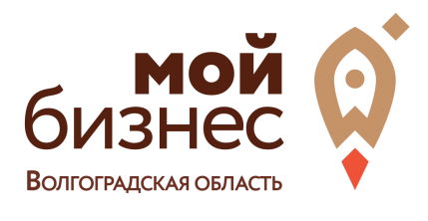
Раздел «Самозанятые»
Методические рекомендации по изучению обучающего раздела «Самозанятые»
На территории Российской Федерации действует налог на профессиональный доход (НПД) – новый специальный налоговый режим для самозанятых граждан и индивидуальных предпринимателей, который начали применять в пилотных регионах в 2019 году.
По поручению Президента Российской Федерации режим самозанятых с 1 июля 2020 года распространен на всю страну.
Самозанятость позволяет легализовать свою деятельность, работать прозрачно и не бояться штрафов за незаконное предпринимательство. К тому же, для самозанятых предусмотрена довольно щадящая налоговая ставка: 4% и 6%. Никаких дополнительных обязательных платежей нет.
В список преимуществ также входят: быстрый и максимально простой процесс регистрации без посещения налоговой инспекции, отсутствие необходимости в сдаче деклараций и отчетов, ведение учета в удобном приложении для смартфона «Мой налог» (там же формируются чеки, поэтому приобретать кассовое оборудование не нужно), получение единоразового вычета (10 тысяч рублей), автоматическое начисление налога, возможность совмещать самозанятость с основной работой по договору без прерывания стажа и т.д.
Стать самозанятыми могут фотографы и видеооператоры, организаторы праздников, продавцы изделий собственного производства, водители, строители, мастера маникюра, специалисты, работающие удаленно через разные интернет-площадки. Все виды деятельности, допустимые на специальном режиме, прописаны в законе.
Если Вы решили зарегистрироваться в качестве самозанятого, необходимо понимать, что в данном налоговом режиме есть свои нюансы и ограничения по его применению, и Вам необходимо их изучить и проработать.
В данном разделе мы подготовили разъяснения по применению налога на профессиональный доход (НПД) и в доступной форме изложили информацию о его возможностях, преимуществах, ограничениях и подводных камнях.
Темы раздела «Самозанятые»:
- способы регистрации в качестве самозанятого;
- общие требования и особенности применения налога на профессиональный доход;
- работа с приложением «Мой налог»;
- как индивидуальному предпринимателю перейти на спецрежим;
- участие самозанятых граждан в государственных закупках;
- особенности оформления правоотношений с самозанятыми;
- виды государственной поддержки самозанятых граждан;
- частые вопросы применения налога на профессиональный доход и ответы на них.
По окончанию самостоятельного изучения представленных материалов мы предлагаем Вам пройти итоговое тестирование, которое покажет на сколько изученный материал был Вами усвоен.

Изучив материалы обучающего раздела, Вы получите ответы на свои вопросы.

